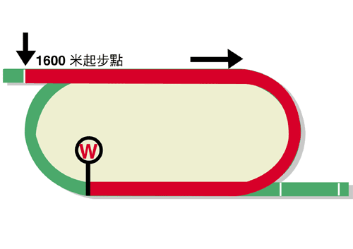
富衛保險冠軍一哩賽 (一級賽)
獎金二千萬港元 (約二百六十萬美元)
賽事最佳時間1.33.13 (2020)
冠軍11,400,000港元, 亞軍4,400,000港元, 季軍2,000,000港元,
殿軍1,140,000港元, 第五名660,000港元, 第六名400,000港元

馬匹實力分析表

馬匹資料 |  |  |  |  |  | 馬匹統計數字 |  |  |  |  |  |  | 暫定騎師 | 練馬師
馬名 |  | 參賽國/地區 | 馬齡/性別 | 負磅 | 國際評分(20/21) | 出道至今 | 一級賽實力 | 好地實力 | 濕地實力 | 右轉跑道 | 1400-1800 | 同場同程
金鎗六十 |  | 香港 | 5閹 | 126 | 124 | 17 (16-0-0) | 3 (3-0-0) | 17 (16-0-0) | 0 (0-0-0) | 17 (16-0-0) | 11 (10-0-0) | 5 (5-0-0) | 何澤堯 | 呂健威
川河尊駒 |  | 香港 | 8閹 | 126 | 118 | 50 (12-8-9) | 14 (1-4-3) | 46 (11-7-9) | 4 (1-1-0) | 46 (10-8-8) | 31 (6-6-6) | 16 (2-5-6) | 田泰安 | 方嘉柏
嘉應之星 |  | 香港 | 6閹 | 126 | 117 | 31 (7-7-6) | 7 (0-1-2) | 30 (7-7-5) | 1 (0-0-1) | 27 (4-7-5) | 30 (7-7-6) | 18 (4-5-4) | 潘頓 | 告東尼
高大威猛 |  | 香港 | 5閹 | 126 | 114 | 15 (7-2-2) | 3 (0-0-1) | 15 (7-2-2) | 0 (0-0-0) | 15 (7-2-2) | 14 (7-2-2) | 4 (1-0-0) | 賀銘年 | 姚本輝
幸福笑容 |  | 香港 | 5閹 | 126 | 114 | 19 (7-2-3) | 3 (0-0-0) | 19 (7-2-3) | 0 (0-0-0) | 17 (5-2-3) | 17 (6-2-2) | 10 (3-2-1) | 莫雷拉 | 呂健威
健康愉快 |  | 香港 | 4閹 | 126 | 109 | 11 (5-2-1) | 0 (0-0-0) | 9 (4-1-1) | 2 (1-1-0) | 11 (5-2-1) | 5 (3-0-0) | 1 (0-0-0) | 巴度 | 羅富全

排位統計數字 (自二○○一年起) 預計走位圖

排位 冠軍 亞軍 季軍 殿軍  1 4 3 2 1  2 4 2 3 2  3 1 1 1 3  4 1 3 4 1  5 1 1 3 1  6 1 3 1 4  7 2 2 1 0  8 3 1 1 3  9 2 1 1 1  10 0 1 1 2  11 0 0 0 1  12 1 1 1 0  13 0 0 0 0  14 0 1 1 1  (過去二十屆) | 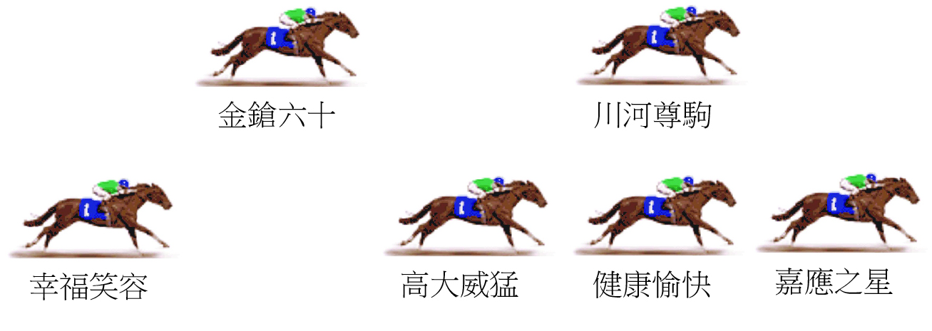  「嘉應之星」料會以偏慢步速領放。「健康愉快」亦可帶頭，但較大機會讓「嘉應之星」先放。上屆盟主「川河尊駒」將會一如慣常跟前，然後輪到「高大威猛」。「金鎗六十」預計會再次留後，而「幸福笑容」或會留至最後。  步速 : 中等偏慢

